附件4 体能测评地点示意图
地点：梅州市体育局体育训练中心（梅州市梅江区剑英体育馆侧）
导航：梅州市剑英体育馆
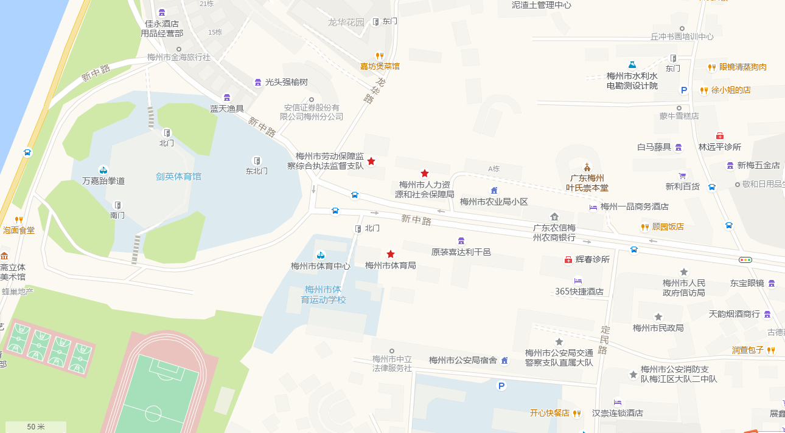
报到处

